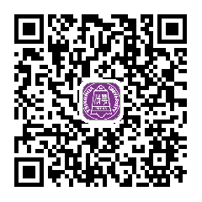

微信扫码

下载本书课件、译文、音频

感谢您选择我们的教材！